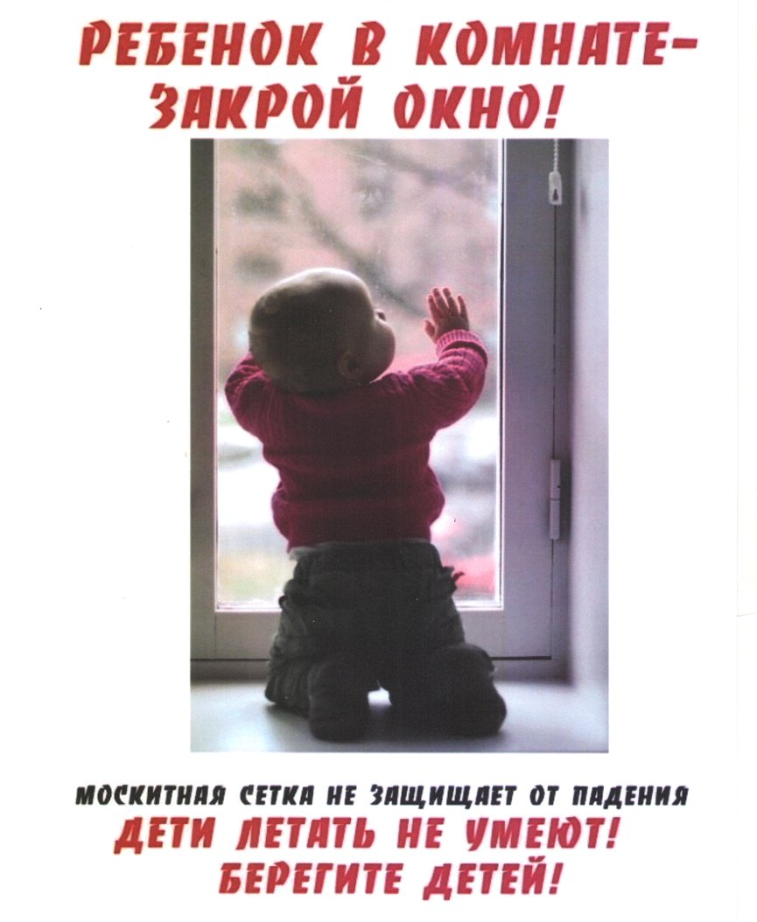
Для создания безопасной среды в квартире, где есть малыш, необходимо соблюдать
следующие правила:
- Открывая окна, убедитесь, что ребенок находится под присмотром;
- Никогда не оставляйте ребенка одного в квартире, даже спящего;
- Не показывайте ребенку, как открывается окно;
- Не разрешайте ребенку выходить на балкон без сопровождения взрослых;
- Открывайте форточки, пластиковые окна в верхние положения;
- Отодвиньте мебель от окон;
- Установите фиксаторы и блокираторы на окна;
- Поставьте на подоконники предметы, которые не дадут возможности ребенку находиться на подоконнике.

ГАУСО СО «КЦСОН Сухоложского района»
#БЕРЕГИТЕДЕТЕЙ

